**Отчет о прохождении производственной практики**

Семенов Е.А. БПЦ 21-01 Кейс 2.

**ВВЕДЕНИЕ**

Современные торговые компании сталкиваются с высокой конкуренцией и динамично меняющимися рыночными условиями. В таких условиях ключевым фактором успеха становится эффективное управление бизнес-процессами, включая мониторинг рынка, формирование ассортимента, логистику, продажи и финансовый контроль.

Преимущества ERP-систем в данном контексте заключаются в автоматизации и оптимизации ключевых операций:

1. Повышение точности данных за счет централизованного учета и минимизации ручного ввода.
2. Оптимизация запасов благодаря анализу спроса и автоматическому управлению остатками.
3. Снижение затрат за счет контроля закупочных цен, логистики и складских расходов.
4. Улучшение взаимодействия с клиентами и поставщиками благодаря интегрированным CRM- и SCM-модулям.
5. Повышение скорости принятия решений на основе аналитики и отчетности в реальном времени.

Цель практики – анализ и оптимизация бизнес-процессов торговой компании с учетом ключевых этапов:

1. Исследование рынка (мониторинг конкурентов, потребительских предпочтений).
2. Формирование ассортимента и ценовой политики.
3. Управление закупками (поиск поставщиков, оформление заказов, приемка товара).
4. Складская логистика (хранение, инвентаризация, контроль остатков).
5. Продажи и маркетинг (реклама, работа с клиентами, доставка).
6. Финансовый контроль (учет, налоги, отчетность).
7. Управление персоналом (подбор, обучение, мотивация).

В ходе выполнения кейса планируется:

1. Провести анализ текущих бизнес-процессов компании.
2. Выявить узкие места и предложить пути их устранения.
3. Разработать рекомендации по внедрению цифровых инструментов (ERP, CRM, аналитические системы).
4. Оценить экономический эффект от предлагаемых изменений.

Данный кейс позволит оценить навыки аналитического мышления, понимание финансовых процессов и способность формировать обоснованные управленческие решения для повышения эффективности бизнеса.

**1. ТЕОРИЯ**

ООО «ТехноТрейд» — это торгово-логистическая компания, специализирующаяся на оптово-розничной продаже строительного инвентаря, садово-огородного оборудования и средств индивидуальной защиты (СИЗ). Организация располагает двумя складами: «Основной», на котором хранятся закупленные товары, и «Отгрузка», с которого происходит реализация клиентам.

Компания активно сотрудничает как с индивидуальными предпринимателями, так и с юридическими лицами. Осуществляется как закупка товаров у поставщиков, так и продажа их конечным клиентам с возможностью отсрочки платежа. Учет движения товаров ведется с помощью складской информационной системы. Организационная структура представлена на рисунке 1.

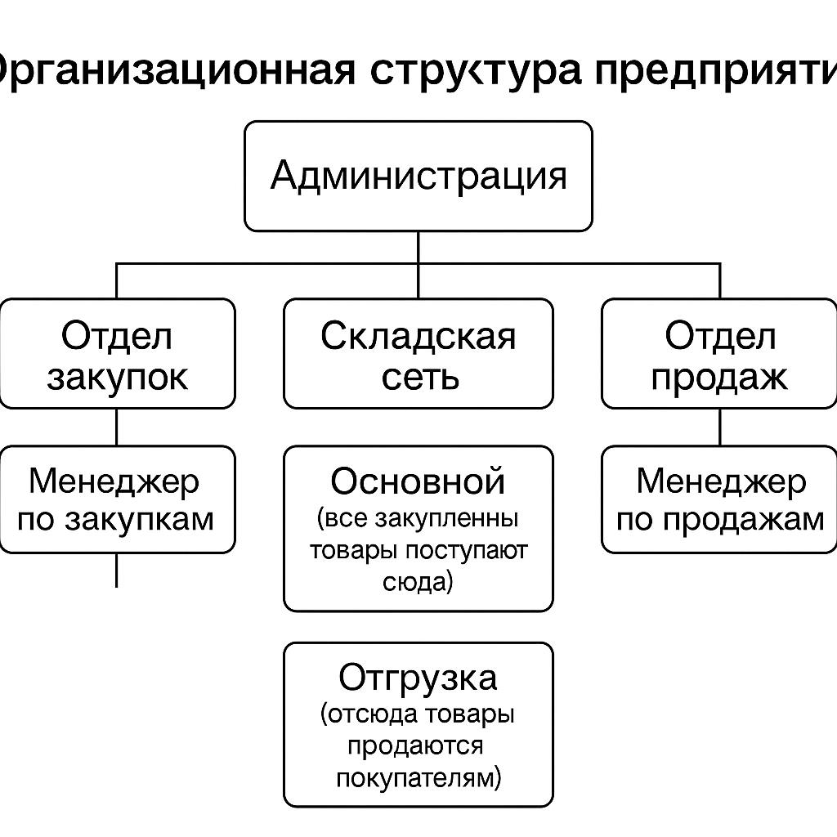

Рисунок 1 – организационная структура.

1. Администрация

* 1. Руководит всей деятельностью предприятия.
  2. Принимает стратегические решения.
  3. Утверждает бюджеты, объемы закупок и планы продаж.
  4. Контролирует работу всех отделов.

2. Отдел закупок

Функции:

* 1. Поиск и выбор поставщиков.
  2. Проведение переговоров и заключение договоров поставки.
  3. Закупка товаров по оптимальным ценам.
  4. Обеспечение своевременной поставки товаров на склад «Основной».

Должности:

1. Менеджер по закупкам — отвечает за оформление заказов, контроль поступления товара, взаимодействие с поставщиками.

3. Складская сеть

Делится на два подразделения:

Склад «Основной»:

* 1. Сюда поступают все закупленные товары.
  2. Производится первичный учет и хранение товара до момента отгрузки.

Склад «Отгрузка»:

* 1. Здесь хранятся товары, подготовленные к продаже.
  2. Организуется отгрузка товара покупателям.
  3. Осуществляется упаковка и оформление сопроводительных документов.

4. Отдел продаж

Функции:

* 1. Поиск и сопровождение клиентов.
  2. Заключение договоров на продажу.
  3. Оформление реализаций и контроль отгрузок со склада «Отгрузка».
  4. Работа с дебиторской задолженностью (отсрочка платежа, контроль оплаты).

Должности:

* 1. Менеджер по продажам — ведет переговоры с клиентами, оформляет заказы, контролирует сроки отгрузки и оплаты.

Диаграмма бизнес-процессов организации представлена на рисунках 2, 3.

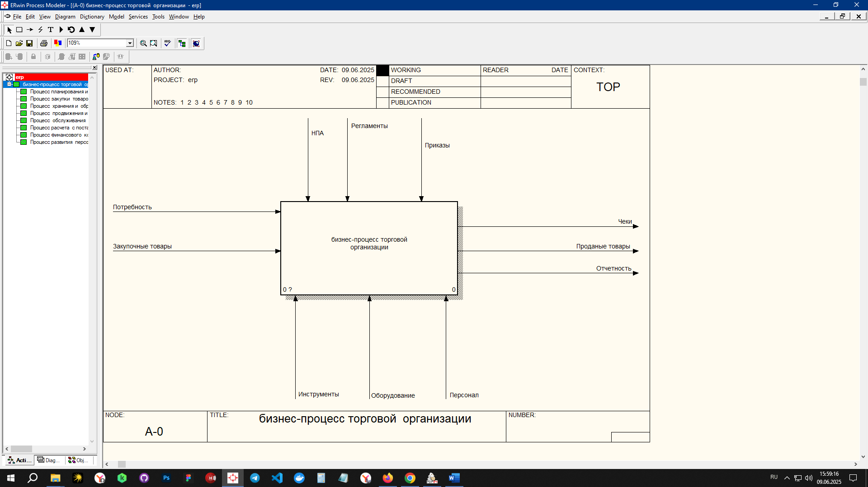

Рисунок 2 – диаграмма бизнес-процессов

На изображении представлена **контекстная диаграмма бизнес-процесса торговой организации** (уровень A-0). Это схема верхнего уровня (A-0) по методологии IDEF0, которая описывает обобщённый процесс работы всей торговой компании.

Описание элементов диаграммы:

**Центральный блок:**

1. **"Бизнес-процесс торговой организации"** — основной процесс, который охватывает закупку, хранение, продажу товаров, работу с персоналом и клиентами.

**Входы (слева):**

1. **Потребность** — запрос на товары или услуги от клиентов или рынка.
2. **Закупаемые товары** — товары, которые поступают от поставщиков для последующей продажи.

**Управляющие воздействия (сверху):**

1. **НПА** — нормативно-правовые акты, регулирующие деятельность организации.
2. **Регламенты** — внутренние инструкции и процедуры, по которым действует организация.
3. **Правила** — установленные нормы и стандарты, например, ценообразование, документооборот и др.

**Механизмы (ресурсы, снизу):**

1. **Инструменты** — программное обеспечение, техника, складские системы.
2. **Оборудование** — стеллажи, транспорт, оборудование склада.
3. **Персонал** — сотрудники, участвующие в реализации бизнес-процесса.

**Выходы (справа):**

1. **Проданные товары** — результат работы организации, переданные клиенту товары.
2. **Отчётность** — документы, отражающие финансовую и хозяйственную деятельность (отчёты по продажам, остаткам, прибыли и т.д.).

Название схемы:

1. **"Бизнес-процесс торговой организации"** — уровень A-0, отражающий общую схему функционирования компании в рамках торговой деятельности.

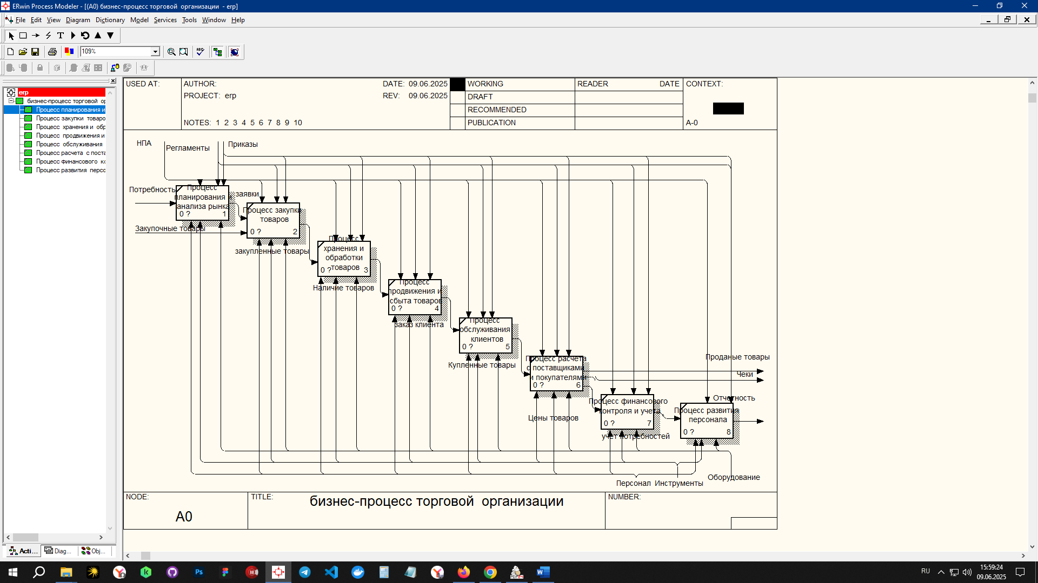

Рисунок 3 – диаграмма бизнес-процессов

На изображении представлена **декомпозиция бизнес-процесса торговой организации** уровня **A0**, раскрывающая подробные этапы деятельности компании — от закупки до реализации товаров.

Общая структура диаграммы (уровень A0):

Центральный процесс "Бизнес-процесс торговой организации" из предыдущей контекстной диаграммы A-0 здесь детализирован на **9 подпроцессов**, связанных между собой информационными и материальными потоками.

Описание блоков (слева направо, сверху вниз):

1. **A1 – Формирование потребностей**  
   Формируется список нужд в товарах или услугах, опираясь на рыночный спрос и внутренние планы.  
   Вход: Потребность.  
   Выход: Запрос на закупку.
2. **A2 – Поиск поставщиков**  
   Определяются поставщики, удовлетворяющие требованиям по цене, срокам и качеству.  
   Вход: Запрос на закупку.  
   Выход: Данные поставщиков.
3. **A3 – Заключение договоров**  
   Заключаются договоры поставки с выбранными контрагентами.  
   Вход: Данные поставщиков.  
   Выход: Договоры.
4. **A4 – Закупка товаров**  
   Осуществляется закупка согласно условиям договоров.  
   Вход: Договоры.  
   Выход: Закупленные товары.
5. **A5 – Приемка товаров на склад**  
   Принятые товары поступают на основной склад, проверяются по количеству и качеству.  
   Вход: Закупленные товары.  
   Выход: Принятые товары на складе.
6. **A6 – Хранение товаров**  
   Организуется учет и хранение продукции до её реализации.  
   Вход: Принятые товары.  
   Выход: Товары, готовые к отгрузке.
7. **A7 – Прием заказов от покупателей**  
   Регистрируются и обрабатываются заказы клиентов.  
   Вход: Потребности клиентов.  
   Выход: Оформленные заказы.
8. **A8 – Отгрузка товаров клиентам**  
   Осуществляется передача товаров клиентам с оформлением необходимых документов.  
   Вход: Заказы, товары со склада.  
   Выход: Проданные товары.
9. **A9 – Формирование отчётности**  
   Составляются отчеты по закупкам, продажам, складу, эффективности.  
   Входы: Данные всех процессов.  
   Выход: Отчётность.

Управляющие воздействия - **НПА**, **Регламенты**, **Правила** — действуют на все процессы: от формирования потребностей до отчетности.

Ресурсы (в нижней части) - **Персонал**, **Инструменты**, **Оборудование** — обеспечивают выполнение всех операций.

Название схемы - **"Бизнес-процесс торговой организации"**, уровень A0, раскрывающий пошаговую модель функционирования торгового предприятия.

**2. ПРАКТИЧЕСКАЯ РЕАЛИЗАЦИЯ**

На рисунке 4-6 представлены Регистрационные данные ООО «Инструмент-Сервис».

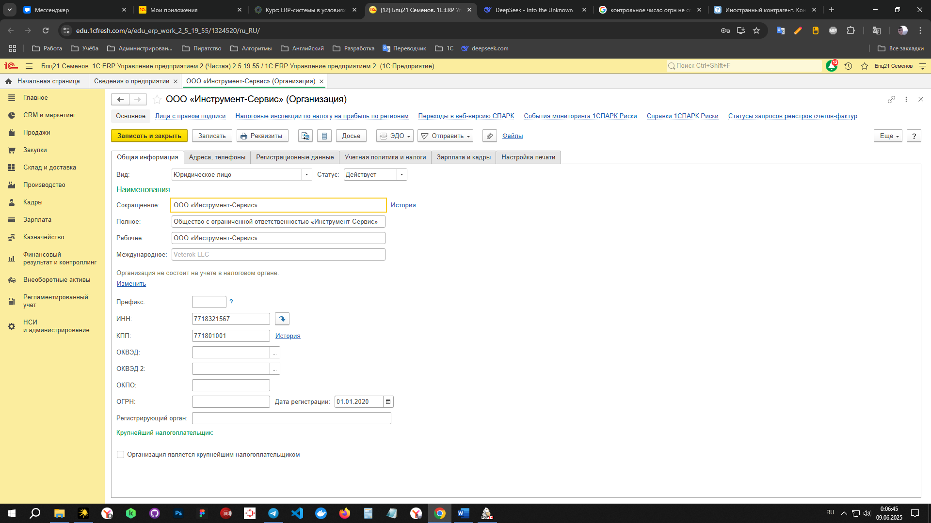

Рисунок 4 - Регистрационные данные ООО «Инструмент-Сервис»

Заполнение информации об организации в 1С ERP Управление предприятием начинается с открытия соответствующего раздела, где необходимо указать основные данные организации. В первую очередь вводятся наименование компании и ее юридический адрес, что позволяет системе правильно идентифицировать организацию. Далее заполняются реквизиты, такие как ИНН, КПП и ОГРН, которые обязательны для ведения отчетности и взаимодействия с государственными органами.

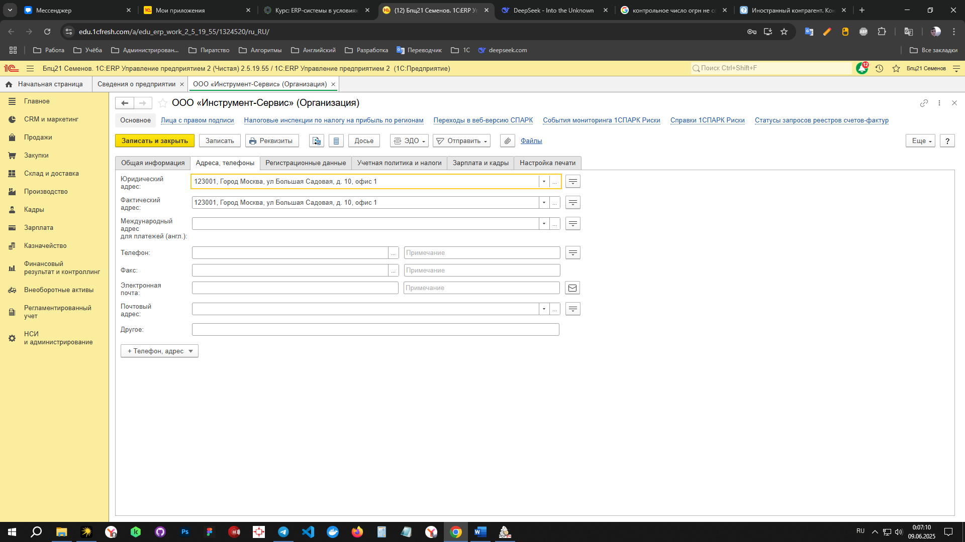

Рисунок 5 - Регистрационные данные ООО «Инструмент-Сервис»

После этого следует внести контактные данные, включая телефоны, адрес электронной почты и, при необходимости, сайт компании, что облегчает коммуникацию с контрагентами и сотрудниками. Важным моментом является указание организационно-правовой формы предприятия, а также банковских реквизитов, необходимых для проведения финансовых операций. Помимо этого, могут быть введены дополнительные сведения, например, руководитель организации и главные бухгалтеры, что помогает правильно оформлять документы и согласовывать процессы внутри системы.

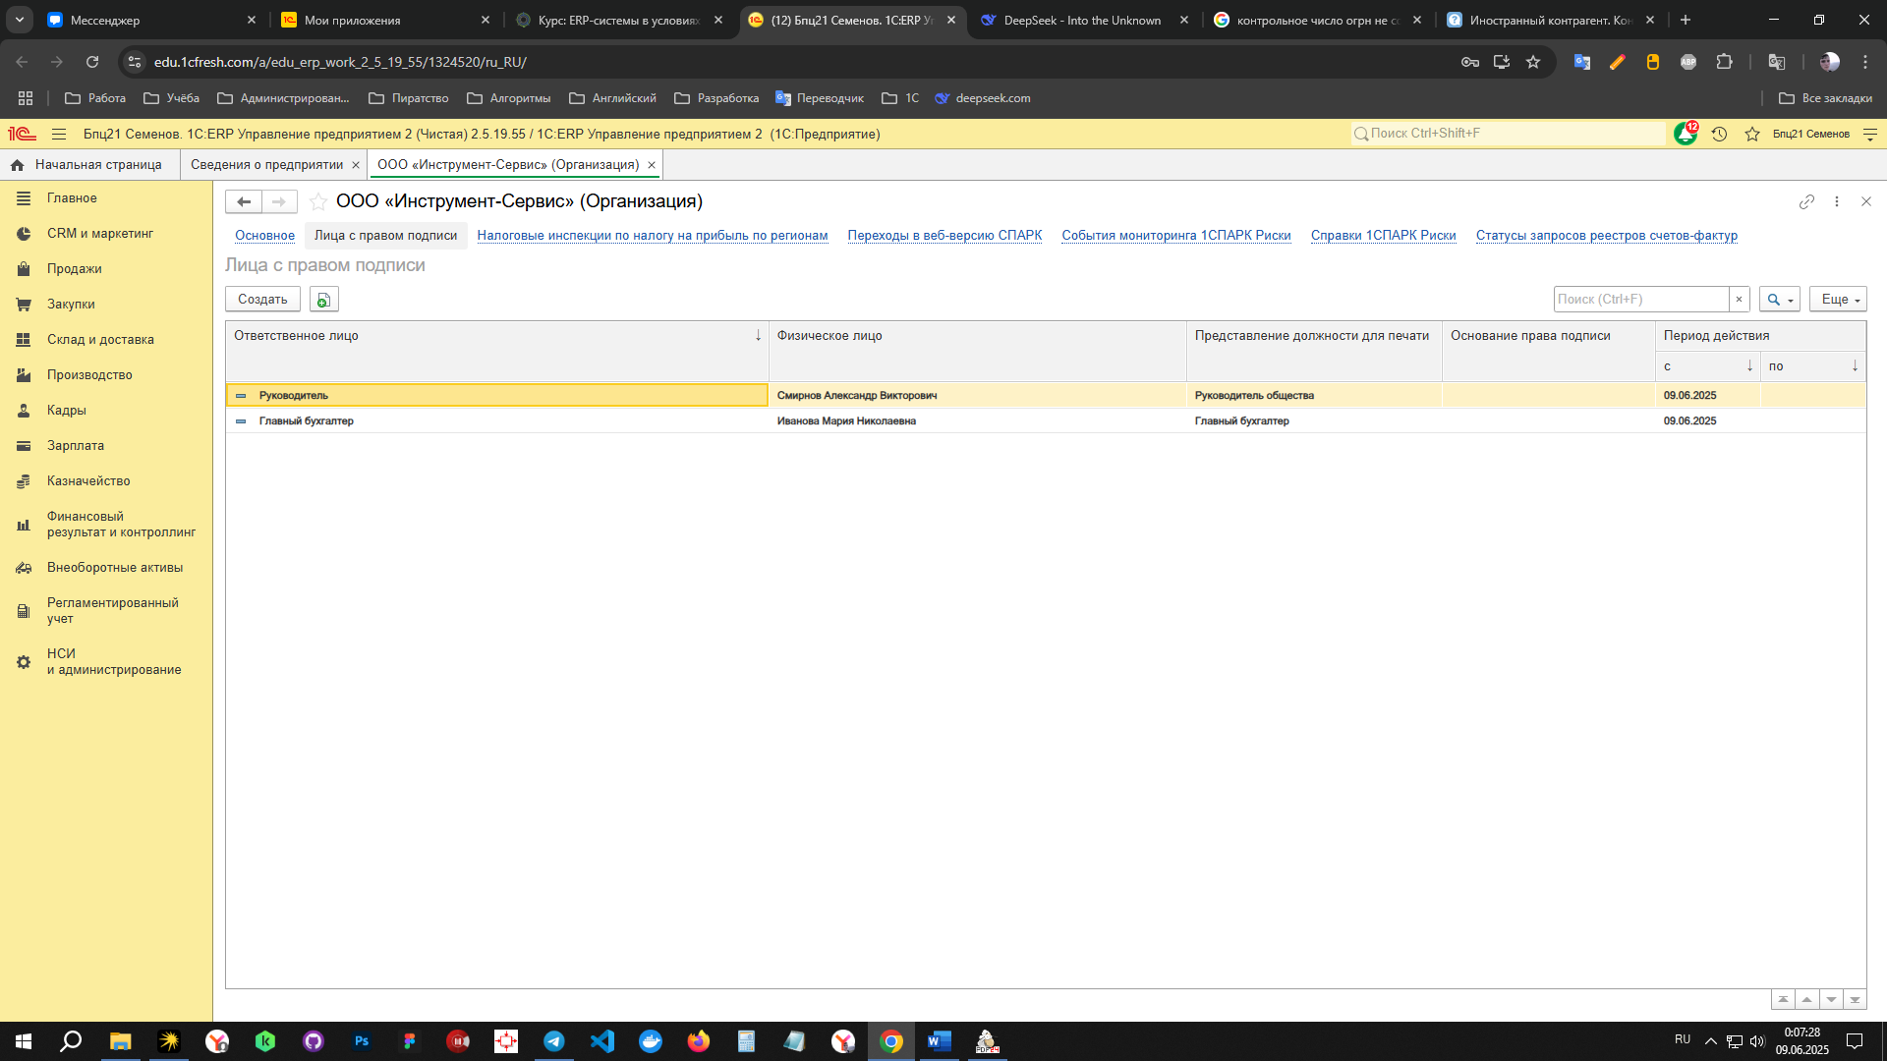

Рисунок 6 - Регистрационные данные ООО «Инструмент-Сервис»

Вся внесённая информация сохраняется в базе данных и используется для автоматизации различных бизнес-процессов, формирования отчетности и документооборота. Таким образом, корректное и полное заполнение информации об организации в 1С ERP является фундаментом для эффективной работы системы и обеспечения точности учета.

Информация о товарах представлена на рисунке 7.

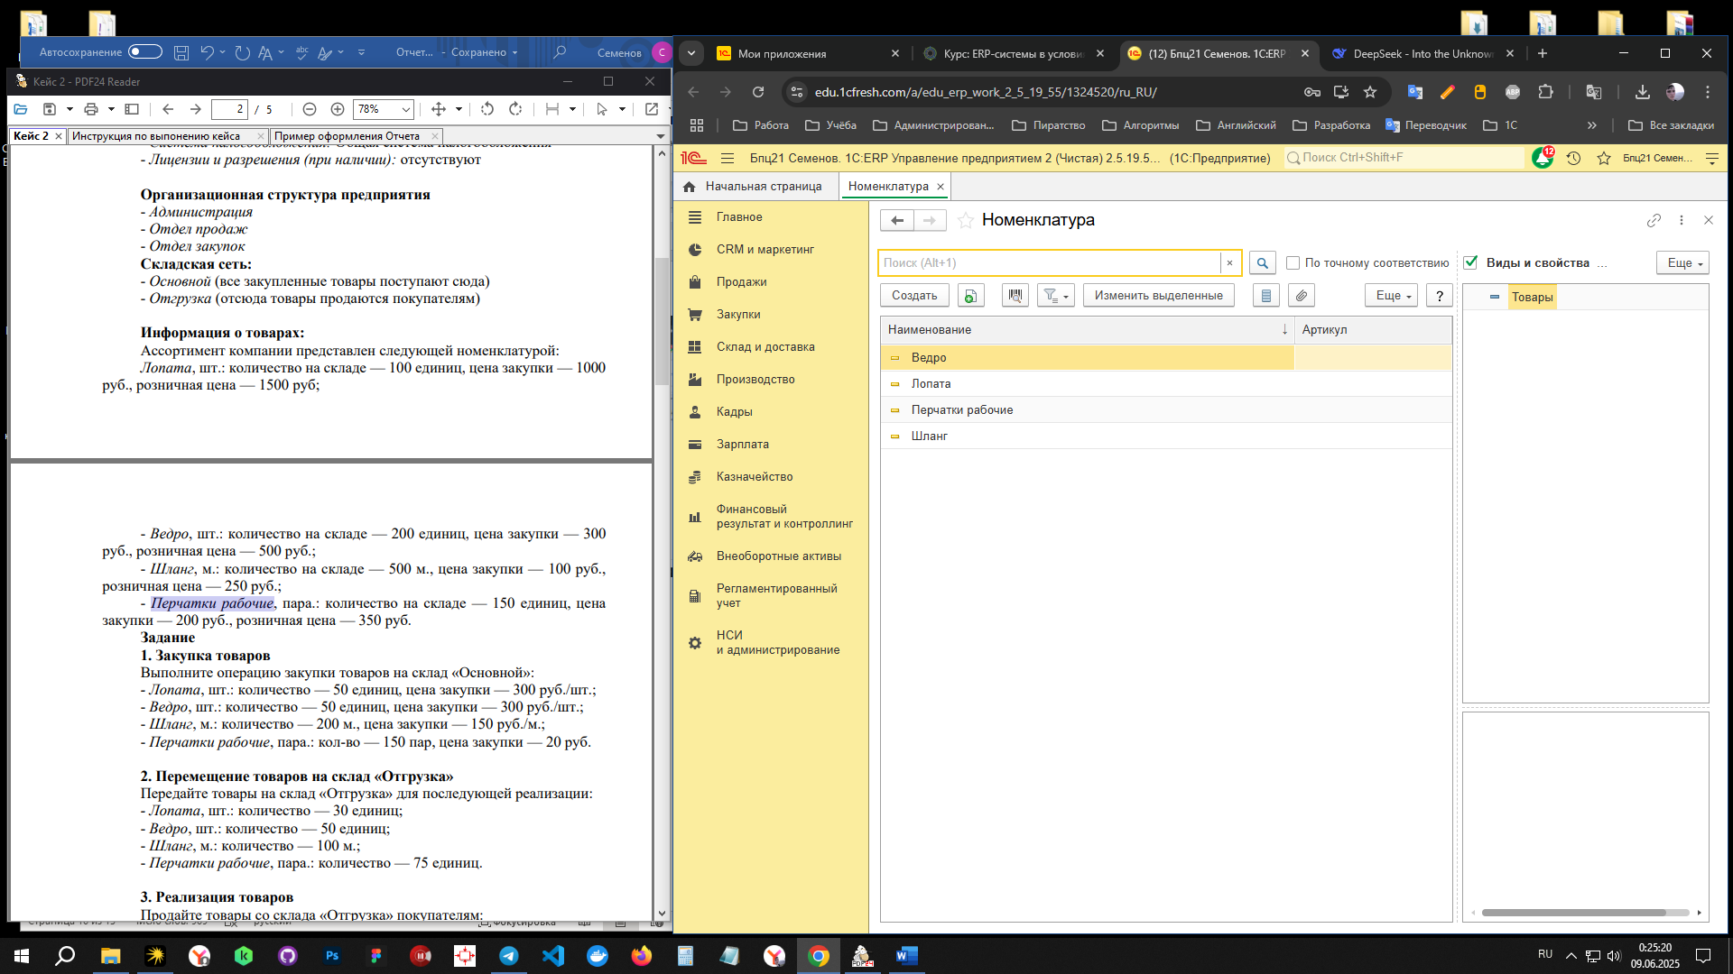

Рисунок 7 - Информация о товарах

Информация о номенклатуре в 1С ERP Управление предприятием вводится в соответствующем разделе, где создаются карточки товаров или услуг. При заполнении данных номенклатуры необходимо указать наименование позиции, которое будет использоваться для поиска и формирования документов. Важно также определить единицы измерения, чтобы система могла правильно учитывать количество и выполнять операции списания или поступления. Помимо этого, вводятся характеристики и свойства товара, которые помогают различать похожие позиции и уточнять их параметры. Для каждой номенклатурной позиции можно задать группу или категорию, что упрощает систематизацию и анализ ассортимента. Если товар имеет определённые коды, например, штрих-коды или артикулы, они также вносятся в карточку для удобства идентификации. В некоторых случаях указываются сведения о производителе, поставщике и условиях хранения, что помогает контролировать качество и логистику. Также важным элементом является установка цены и условий продажи, которые могут варьироваться в зависимости от типа номенклатуры или договорённостей с клиентами. Вся информация о номенклатуре сохраняется в базе и используется при формировании заказов, счетов, складских операций и отчетов, обеспечивая точный учет и управление товарными запасами.

Контрагенты представлены на рисунке 8.

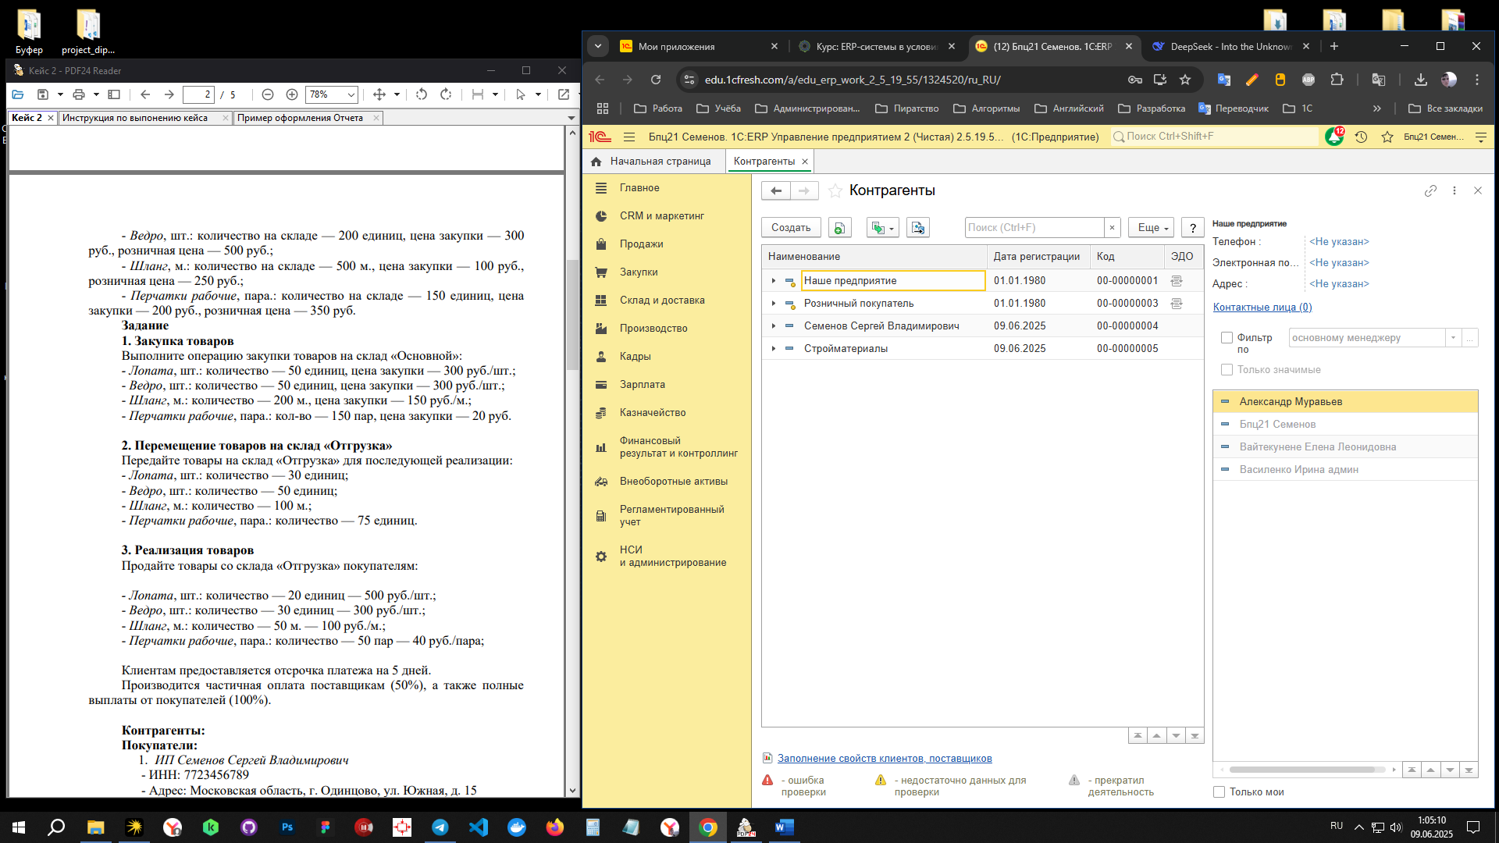

Рисунок 8 - Контрагенты

В 1С ERP Управление предприятием информация о контрагентах вносится в специальный справочник, где создаются карточки партнеров компании. При заполнении данных необходимо указать наименование контрагента, которое будет использоваться в документах и отчетах. Важно также внести юридический и фактический адреса, что необходимо для корректного оформления договоров и налоговой отчетности. Помимо этого, указываются идентификационные реквизиты, такие как ИНН, КПП и ОГРН, позволяющие точно идентифицировать организацию или физическое лицо в системе. В карточке контрагента обычно заполняются контактные данные, включая телефоны, электронную почту и ФИО ответственных лиц, что облегчает коммуникацию и координацию взаимодействия. Если есть необходимость, можно добавить банковские реквизиты, которые используются для проведения расчетов и платежей. Важно также определить тип контрагента, например, поставщик, покупатель или партнер, чтобы система могла правильно распределять операции и вести учет по соответствующим направлениям. Вся введенная информация хранится в базе и служит основой для автоматизации работы с контрагентами, формирования договоров, счетов, актов и других документов, а также для анализа деловых отношений и управления взаимоотношениями с партнерами.

Закупка товаров представлена на рисунке 9.

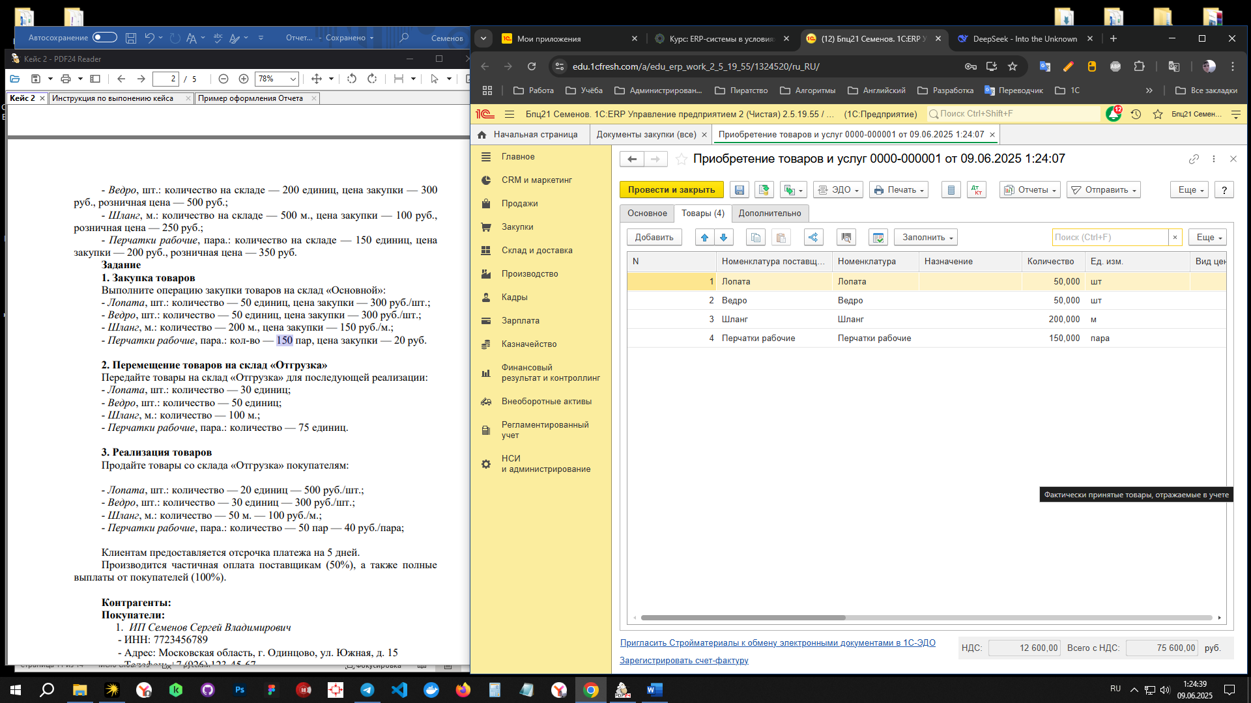

Рисунок 9 - Закупка товаров

В 1С ERP Управление предприятием процесс закупки товаров начинается с создания документа закупки, в котором указываются основные сведения, такие как поставщик и дата операции. В документе выбираются необходимые номенклатурные позиции, указываются их количество и цены, что позволяет системе правильно рассчитать общую стоимость закупки. При необходимости можно задать условия оплаты и доставки, а также применить скидки или наценки. Важным этапом является подтверждение наличия договора с поставщиком и указание соответствующих реквизитов, что обеспечивает правильное оформление документации и соблюдение договорных условий. После заполнения всех необходимых данных документ регистрируется в системе, что автоматически отражается на движении товаров на складе и финансовых показателях. В процессе обработки закупок также учитываются налоги и таможенные платежи, если это необходимо, что позволяет вести корректный учет и формировать отчетность. Вся информация о закупках хранится в базе данных и используется для анализа закупочной деятельности, планирования запасов и контроля расходов компании.

Перемещение товаров на склад «Отгрузка» представлена на рисунке 10.

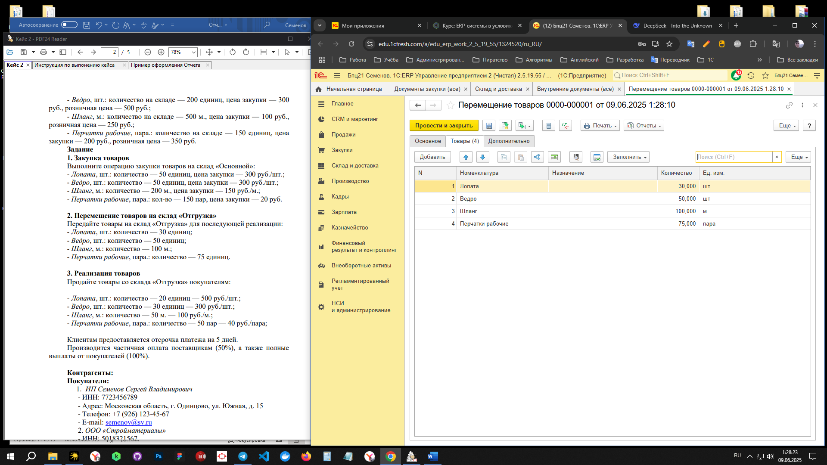

Рисунок 10 - Перемещение товаров на склад «Отгрузка»

В 1С ERP Управление предприятием процесс перемещения товаров между складами оформляется с помощью документа перемещения, который создается в соответствующем разделе системы. В этом документе указывается склад отправления и склад назначения, что позволяет системе правильно отразить изменения в запасах на разных площадках. Далее выбираются номенклатурные позиции и указывается количество товаров, подлежащих перемещению. При необходимости можно добавить информацию о причинах перемещения или сопроводительные данные, которые помогут в дальнейшем учете и контроле. После заполнения всех необходимых полей документ проводится, что автоматически отражается на остатках товаров и позволяет вести точный учет запасов на каждом складе. Такая процедура обеспечивает прозрачность складских операций, упрощает управление логистикой и способствует эффективному контролю товарных потоков внутри предприятия. Все сведения о перемещениях сохраняются в базе данных и могут использоваться для анализа, планирования и оптимизации складских процессов.

Реализация товаров представлена на рисунке 11.

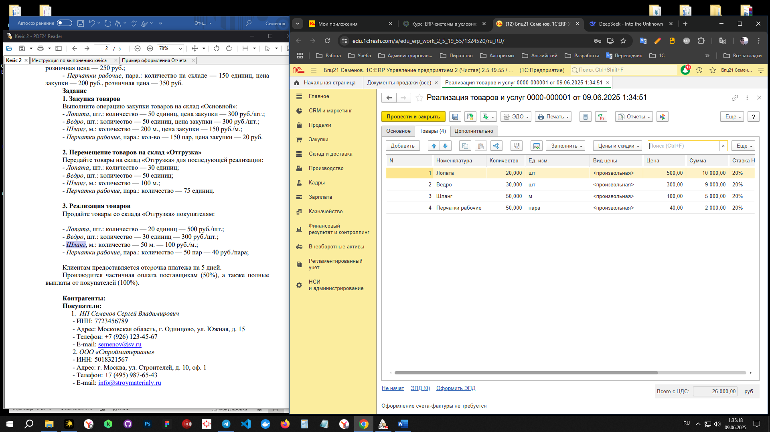

Рисунок 11 - Реализация товаров

В 1С ERP Управление предприятием процесс реализации товаров оформляется через специальный документ, в котором указываются данные покупателя и дата продажи. В документе выбираются номенклатурные позиции, которые продаются, с указанием количества и цен, что позволяет системе рассчитать итоговую сумму сделки. При необходимости можно задать условия оплаты, применить скидки или наценки, а также указать способы доставки и сопутствующие услуги. Важной частью оформления является проверка наличия договора с покупателем и ввод реквизитов, что обеспечивает корректное оформление бухгалтерских и налоговых документов. После заполнения всей информации документ подтверждается и проводится в системе, что отражается на движении товаров со склада, бухгалтерском учете и формировании отчетности. Вся информация о реализации хранится в базе данных, что позволяет вести контроль продаж, анализировать эффективность работы и управлять взаимоотношениями с клиентами.

Дополнительные расходы представлены на рисунке 12.

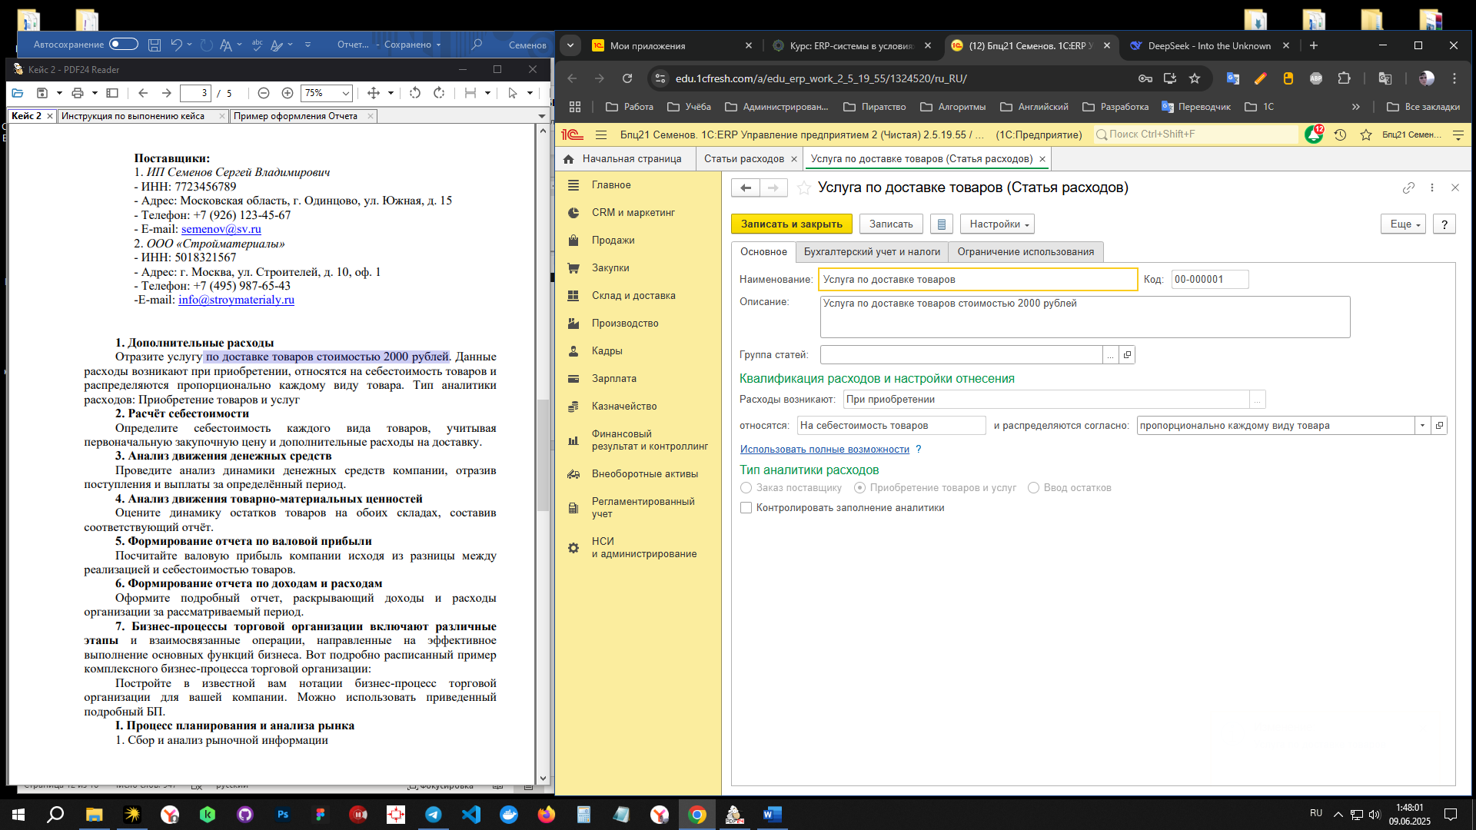

Рисунок 12 - Дополнительные расходы

В 1С ERP Управление предприятием учет дополнительных расходов связан с внесением данных о затратах, которые не входят непосредственно в стоимость основных товаров или услуг, но влияют на себестоимость и общие расходы компании. Такие расходы могут включать транспортные расходы, таможенные пошлины, страхование, упаковку и другие сопутствующие затраты. В системе создаются соответствующие документы или записи, в которых указывается вид дополнительного расхода, сумма, дата и связанный с ним договор или операция. Эти данные интегрируются с учетными регистрами, что позволяет корректно распределять расходы по статьям и объектам учета, а также правильно формировать себестоимость продукции или товаров. Учет дополнительных расходов важен для точного анализа финансовых показателей, планирования бюджета и повышения прозрачности управления затратами на предприятии. Все сведения сохраняются в базе данных и используются для отчетности и принятия управленческих решений.

Расчёт себестоимости представлен на рисунке 13.

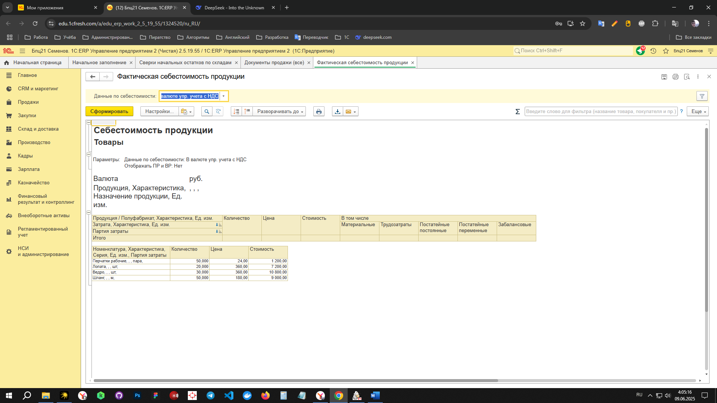

Рисунок 13 - Расчёт себестоимости

В 1С ERP Управление предприятием расчет себестоимости выполняется автоматически на основе данных о закупочных ценах, дополнительных расходах, производственных затратах и других затратах, связанных с выпуском или приобретением товаров и услуг. Система учитывает все операции, влияющие на формирование себестоимости, включая закупку, транспортировку, хранение, производство и перемещения между складами. При этом используются настроенные методы калькуляции, которые могут быть адаптированы под особенности конкретного предприятия — например, по средним ценам, по ФИФО или по конкретным видам затрат. Результаты расчета отражаются в учетных регистрах и позволяют получить точную информацию о фактической себестоимости товаров или продукции на определенный момент времени. Эта информация используется для формирования отчетов, анализа прибыльности, ценообразования и планирования деятельности предприятия. Таким образом, расчет себестоимости в 1С ERP обеспечивает прозрачность и контроль над затратами, позволяя принимать обоснованные управленческие решения.

Анализ движения денежных средств представлена на рисунке 14.

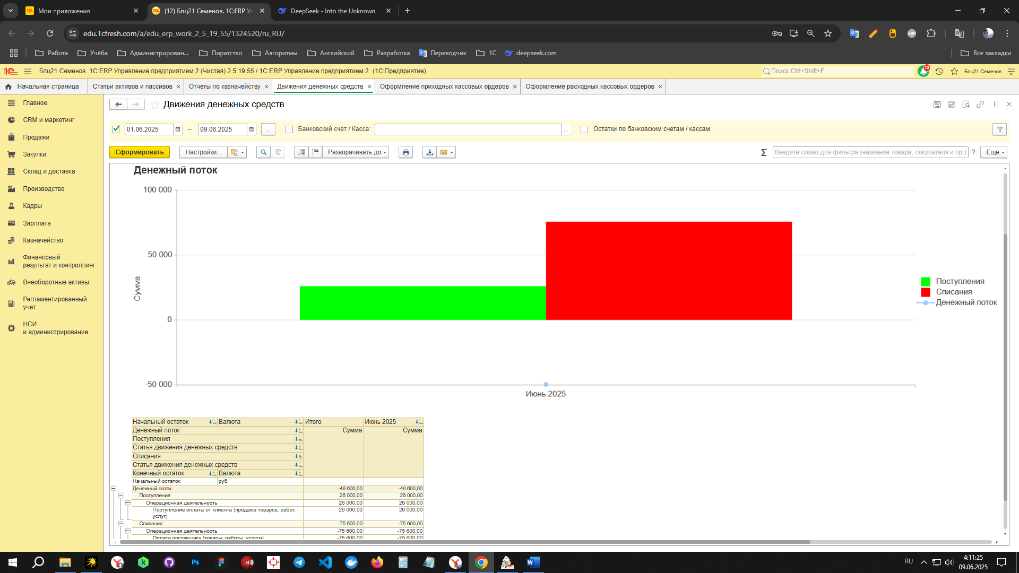

Рисунок 14 - Анализ движения денежных средств

В 1С ERP Управление предприятием анализ движений товаров и финансовых средств проводится с помощью специализированных отчетов и справочников, которые отображают информацию о приходах, расходах и перемещениях продукции в разрезе складов, подразделений, контрагентов и других параметров. Система собирает данные из документов поступления, реализации, перемещения и списания, что позволяет получить полную картину о том, когда, где и в каком количестве происходили операции с товаром или денежными средствами

Анализ движения товарно-материальных ценностей представлен на рисунке 15.

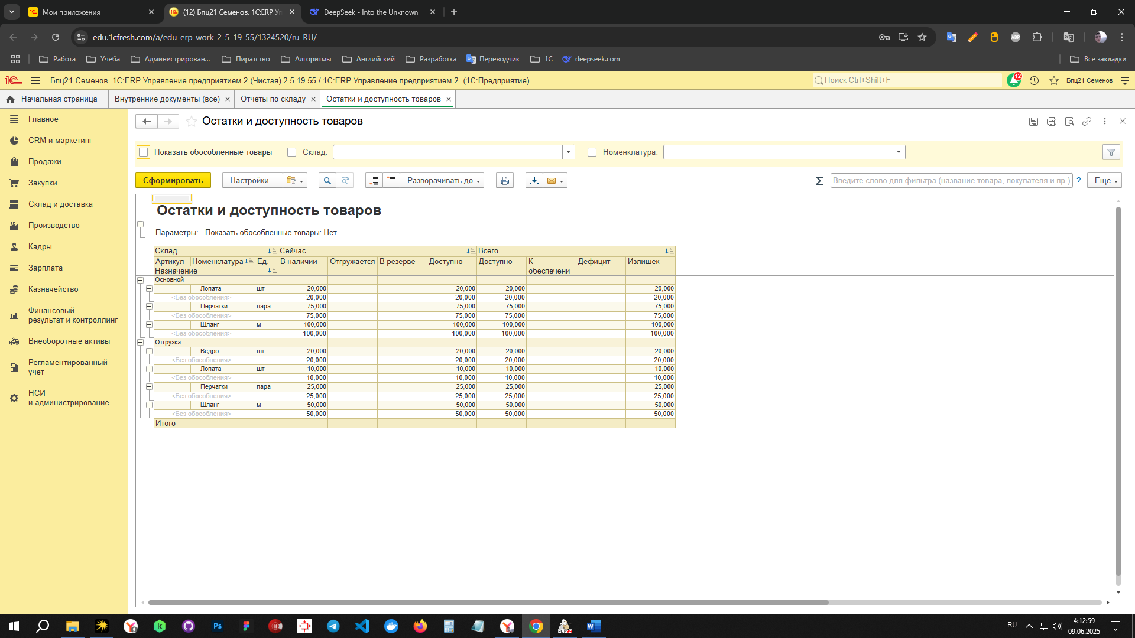

Рисунок 15 - Анализ движения товарно-материальных ценностей

Анализ движений помогает выявить остатки на складах, контролировать сроки хранения и оборачиваемость запасов, а также отслеживать финансовые потоки и платежи. Кроме того, отчеты могут содержать информацию о выполнении планов, отклонениях и причинах изменений, что способствует оперативному принятию решений и оптимизации бизнес-процессов. Все данные об операциях сохраняются в базе, обеспечивая прозрачность учета и возможность детального анализа на любом уровне управления.

Формирование отчета по валовой прибыли представлен на рисунке 16.

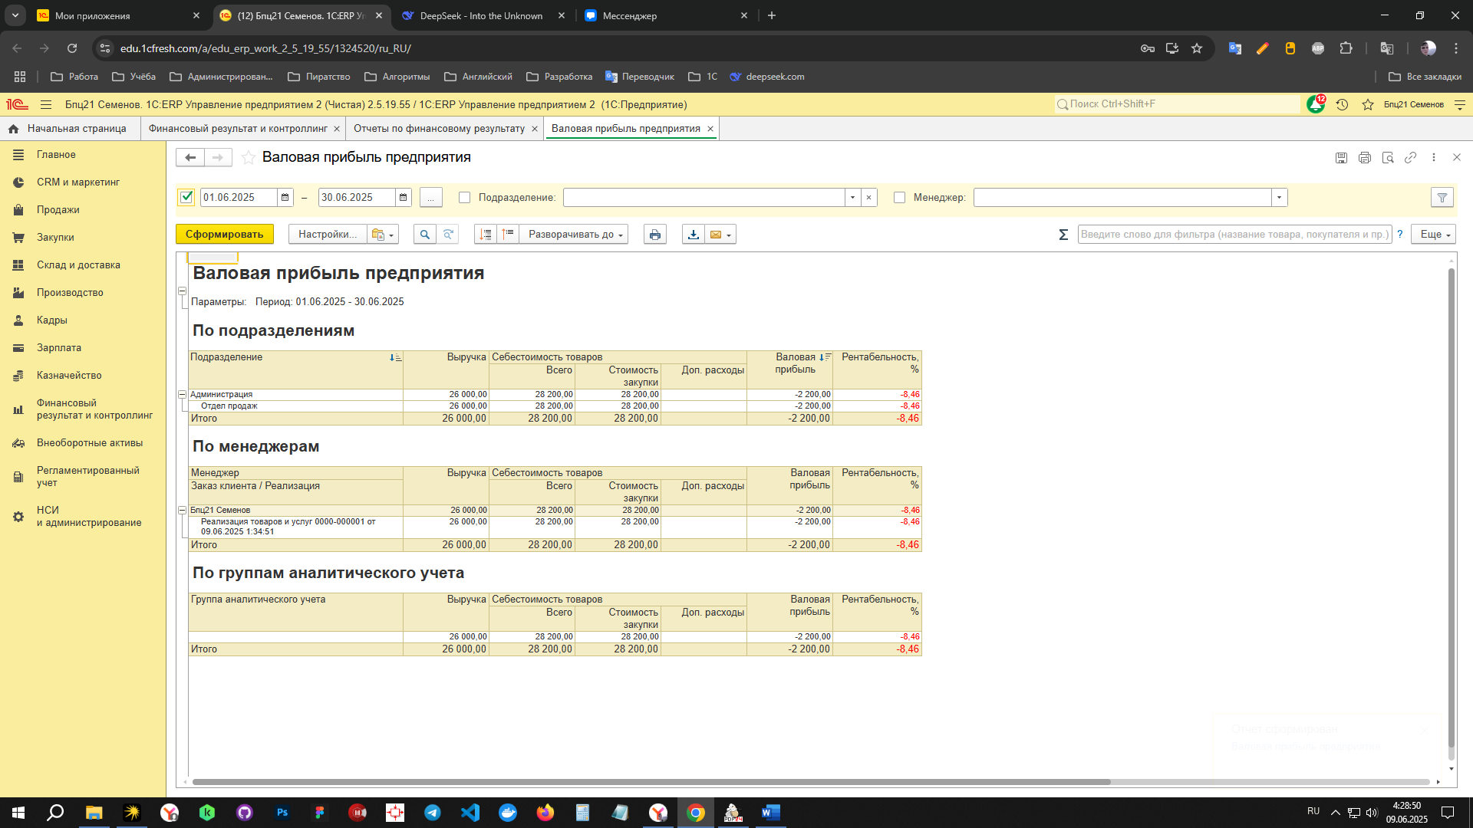

Рисунок 16 - Формирование отчета по валовой прибыли

В 1С ERP Управление предприятием формирование отчета по валовой прибыли происходит на основе данных о выручке от реализации товаров или услуг и себестоимости проданных товаров за определенный период. Система автоматически собирает информацию из документов реализации, закупок, а также учета дополнительных расходов и калькуляции себестоимости. В отчете отражается разница между доходами от продаж и прямыми затратами на производство или приобретение реализованной продукции, что позволяет определить валовую прибыль предприятия. Отчет может быть сформирован с различной детализацией — по подразделениям, видам продукции, контрагентам и другим параметрам, что облегчает анализ эффективности деятельности и принятие управленческих решений. Кроме того, в 1С ERP отчет по валовой прибыли интегрирован с другими финансовыми и управленческими отчетами, обеспечивая комплексный подход к анализу финансовых результатов.

Формирование отчета по доходам и расходам представлен на рисунке 17.

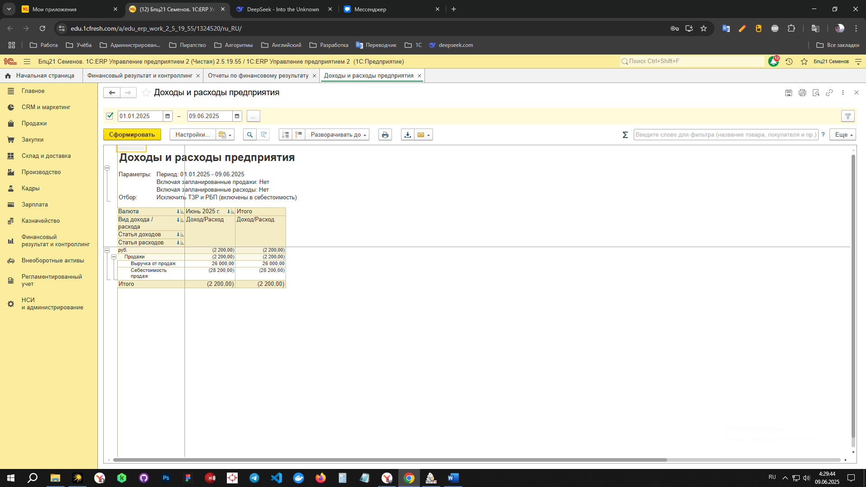

Рисунок 17 - Формирование отчета по доходам и расходам

В 1С ERP Управление предприятием формирование отчета по доходам и расходам выполняется с использованием данных, поступающих из различных учетных документов, таких как реализации, закупки, бухгалтерские проводки и другие операции, отражающие движение денежных средств и финансовых результатов. В отчете аккумулируется информация о всех поступлениях доходов и произведенных расходах за выбранный период, что позволяет получить полное представление о финансовом состоянии предприятия. Отчет может включать детализацию по статьям доходов и расходов, подразделениям, контрагентам или проектам, что способствует более глубокому анализу и контролю за финансовыми потоками. Кроме того, система позволяет настраивать различные параметры и фильтры для формирования отчетности, учитывающей специфику деятельности компании. Полученные данные используются для оценки рентабельности, планирования бюджета и принятия управленческих решений, обеспечивая прозрачность и точность финансового учета.

**3. РЕЗУЛЬТАТ РАБОТЫ**

В результате проведенной работы по анализу бизнес-процесса торговой организации, охватывающего полный цикл – от мониторинга рынка до финансового учета и обслуживания клиентов, была построена и проанализирована диаграмма уровня A0, отражающая взаимодействие всех ключевых подразделений и функций предприятия. На основе предложенного кейса были детально проработаны процессы мониторинга рыночной ситуации, формирования ассортимента, ценообразования, закупки, хранения, реализации и обслуживания, что позволило смоделировать целостную картину функционирования торговой организации.

В процессе анализа и составления бизнес-процесса ошибок в логике построения, связях между подразделениями и блоками выявлено не было. Все блоки схемы взаимодействуют последовательно и логично, отражая реальную последовательность бизнес-операций. Это свидетельствует о корректности модели и хорошем понимании участниками проекта всей цепочки процессов – от изучения рынка и подбора поставщиков до заключения договоров, поставки товаров, работы с клиентами и управления финансовыми потоками.

Также были рассмотрены типовые управленческие и учетные задачи: формирование заказов, приемка и хранение товаров, управление остатками, организация сбыта, расчет с поставщиками и покупателями, а также ведение отчетности. Особое внимание было уделено финансовому блоку, включая бухгалтерский и налоговый учет, где потенциально могли бы возникать ошибки, особенно при закрытии месяца (например, несоответствие остатков, задержка по проводкам или начислениям). Однако в данном случае таких сбоев не возникло, что может говорить о правильной настройке процессов документооборота, своевременном оформлении операций и корректной работе ответственных специалистов.

При этом важно понимать, что в реальной деятельности подобные ошибки могут возникать, и причины часто кроются в человеческом факторе (задержка внесения данных, ошибки в первичных документах), нарушениях сроков со стороны поставщиков или технических сбоях в учётной системе. Такие ситуации можно предупреждать с помощью автоматизации процессов, внедрения систем контроля за сроками выполнения операций и регулярного обучения персонала.

В целом результатом работы стала четко структурированная модель бизнес-процесса, отражающая всю логику взаимодействия между функциями и службами торговой организации. Это позволяет не только проанализировать текущую ситуацию, но и использовать модель как основу для оптимизации, внедрения ИТ-систем, повышения управляемости и прозрачности бизнес-деятельности. Такой подход способствует принятию обоснованных управленческих решений, выявлению узких мест и росту эффективности работы всей организации.

**ЗАКЛЮЧЕНИЕ**

Проведенная работа по моделированию бизнес-процессов торговой организации показала, что комплексный подход к анализу всех этапов — от изучения рынка до финансового контроля — позволяет сформировать целостное представление о функционировании предприятия. Созданная модель отразила логичные взаимосвязи между процессами, продемонстрировала последовательность операций и обеспечила основу для дальнейшего улучшения управленческих решений.

В процессе выполнения кейса были успешно проанализированы ключевые блоки: формирование ассортимента, организация закупок, приемка и хранение товаров, их продвижение и продажа, обслуживание клиентов и ведение финансовой отчетности. Особое внимание было уделено потенциальным проблемам, которые могут возникать при автоматизации или закрытии отчетных периодов. Хотя ошибок в работе обнаружено не было, были рассмотрены возможные риски и предложены пути их предотвращения.

Таким образом, можно сделать вывод, что грамотное моделирование бизнес-процессов не только повышает прозрачность внутренней структуры компании, но и служит инструментом для повышения эффективности, минимизации рисков и устойчивого развития торговой организации. Полученные результаты подтверждают важность системного подхода в управлении и подчеркивают значимость интеграции информационных технологий в бизнес-среду.

**СПИСОК ИСПОЛЬЗОВАННЫХ ИСТОЧНИКОВ**

1. Кадушин А.Н., Макаров Д.И. 1С: ERP. Управление предприятием 2.0. — СПб.: Питер, 2023. — 320 с.
2. Официальный сайт 1С: ERP. URL: https://v8.1c.ru/erp/ (дата обращения: 10.06.2025).
3. 1С: ERP. Финансовое управление: практическое руководство / под ред. В.С. Рыбина. — М.: 1С-Паблишинг, 2022. — 215 с.
4. Документация по 1С: ERP для разработчиков. URL: https://its.1c.ru/db/erp2#content (дата обращения: 10.06.2025).